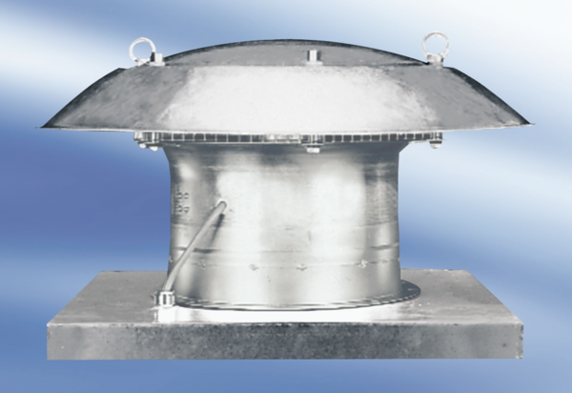Aksijalni krovni ventilator DZD 30/84 AJedinica za pakiranje: 1 komAsortiman:
Broj artikla: 0087.0434Proizvođač: MAICO

